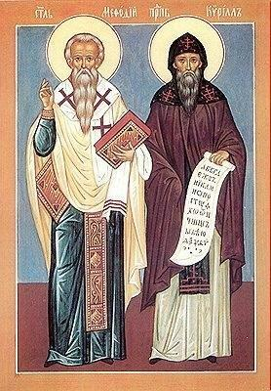

24 мая в России отмечается День славянской письменности и культуры. Праздник известен как день памяти первоучителей славянских народов — святых равноапостольных братьев Кирилла и Мефодия. Он был возрожден в 1986 году, а в 1991 году Постановлением Президиума Верховного Совета РФ № 568-1 он получил статус государственного.
Идея возобновления общенационального, общественного празднования памяти Святых Кирилла и Мефодия и Дней славянской письменности и культуры в России родилась в 1985 году, когда славянские народы вместе с мировой общественностью отмечали 1100-летие со дня кончины святителя Мефодия, архиепископа Моравского и Паннонского. Труды этих великих просветителей стали общим достоянием всех славян, положили основу их нравственному и умственному развитию.
В славянских государствах, в том числе и в России, широко отмечается День славянской письменности и культуры. Переживаемый славянскими народами Европы кризис требует активного объединения усилий для восстановления и развития культурных связей на новой основе. Для большинства славянских народов объединяющим фактором является православная религия и связанная с ней духовная и культурная сфера.
Поэтому мы обращаемся к истокам нашей культуры, отдавая дань первоучителям словенским Святым равноапостольным братьям Кириллу и Мефодию, принесшим на славянскую землю письменность и приобщившим многомиллионные славянские народы к мировой цивилизации, мировой культуре.
Официально это не выходной день, но тем не менее проводятся фестивали, концерты. Каждый год какой-нибудь город России становится хозяином праздника. В этой роли уже выступали Самара, Мурманск, Новгород, Кострома, Владимир, Смоленск, Ярославль, Белгород, Орел, Москва, Псков, Рязань, Калуга, Новосибирск, Воронеж, Ханты-Мансийск.

24 мая — День
славянской письменности и культуры
Праздничные и памятные даты
Май
2013 год

